In un quadro a più mani
Rievocata la figura
di Beppe Boschetti
Monteclarense doc che ha onorato il suo paese

Montichiari, 24 settembre. È emersa nitida, come in un quadro che si andava via via definendo e perfezionando, la figura originale e umanissima di Beppe Boschetti che ha onorato Montichiari con il suo multiforme impegno in politica, nel sociale e, soprattutto, nella produzione teatrale con la creazione della ormai nota Compagnia Il Cafè di Piöcc, nonché nella poesia dialettale dove ci ha lasciato commoventi composizioni.
La bella serata, gratificata dalla presenza di numeroso pubblico (oltre cento persone nella prestigiosa sala consiliare del Municipio), ha visto alternarsi diversi e autorevoli relatori, i quali hanno saputo trasmettere i loro ricordi, le loro emozioni, insomma la loro personale “lettura” dell’opera e della figura di questo monteclarense che ci ha lasciato alcuni anni fa.
È toccato all’amico, cav. Peppino Mura, aprire con i saluti e i ringraziamenti, e con la lettura di una scheda, essenziale ma nutrita, dove venivano elencate le tappe più significative della vita di Beppe Boschetti, i suoi contributi nella realtà lavorativa, nella politica, nel sociale, nello sport, nello spettacolo, nell’arte, ecc.
Il prof. Giliolo Badilini ha quindi percorso gli undici anni di impegno amministrativo svolto da Boschetti come consigliere comunale e capogruppo, prima nelle file del P.S.D.I. e quindi nel partito del P.S.I. Anni intensissimi, in leale collaborazione con i sindaci di allora (Scalvini e Tosoni) e senza pregiudizi anche dai banchi dell’opposizione politica.
Mons. Olmi, vescovo emerito di Brescia e già parroco di Montichiari, ha rievocato con toccanti ricordi e commosse sottolineature la sua conoscenza di Beppe Boschetti, rilevandone la fede autentica e la costante coerenza, nella vita e nella produzione artistica, ai valori proclamati, valori recuperati con fine sensibilità e ricchezza di documentazione nelle tradizioni della nostra gente.
Anche mons. Bertoni, abate di Montichiari, non ha tralasciato di rimarcare lo stesso tema, rilevando in particolare come quei valori fossero riconducibili soprattutto al mondo contadino, alla nostra terra, alle sue fatiche.
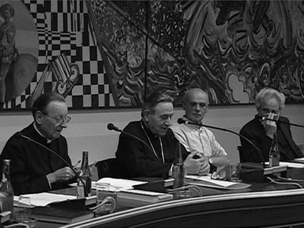
Il regista Bruno Frusca, con vivacità e forte coinvolgimento, ha invece messo in risalto la naturale e istintiva capacità di regista, oltre che di autore, del Boschetti, rimarcando altresì come l’amico Beppe, al di là di un’immagine di buonismo che potrebbe essere riduttiva, era un uomo di temperamento forte e deciso, e ben sapeva cosa intendeva portare sulla scena e come era meglio farlo. In proposito, Frusca, ha raccontato un episodio in cui il Boschetti ribaltò di sana pianta l’impostazione scenica di una rappresentazione.
Infine la parola è tornata al prof. Badilini che ha tracciato una rapida analisi critica della produzione poetica del nostro, completando in tal modo il quadro dell’uomo e dell’artista Boschetti.
La serata si è chiusa con la proiezione di un DVD (curato e illustrato da Antonio Percassi), dove Boschetti recitava una dozzina di sue poesie, la lettura di una bella poesia sull’amico Beppe scritta e recitata da Enrico Ferrario, coordinatore organizzativo della serata con tutti gli amici, e la bella canzone su “Munticiàr” cantata dal coro della Compagnia nel caratteristico costume.
Insomma una serata che ha suscitato molti commenti positivi e che rimarrà a lungo nel ricordo di chi vi ha partecipato.
Damiano

